**ESCUELA POLITÉCNICA NACIONAL**

**INGENIERÍA DE SISTEMAS**

**ADMINISTRACIÓN DE SISTEMAS OPERATIVOS Y REDES**

**2017-B / I-BIM**

**Nombre:** Johanna Paola Arias Santillán

**Curso:** GR_02

**Fecha:**  21/12/2017

**Tema:** Servidor DHCP (Dynamic Host Configuration Protocol)

**Objetivos:**

Conocer la configuración que debe realizarse para iniciar un servidor DHCP en Linux.

**Marco teórico:**

El protocolo de configuración dinámica de host DHCP es un estándar TCP/IP diseñado para simplificar la administración de la configuración IP de los equipos de nuestra red.

Un servidor DHCP es un servidor que recibe peticiones de clientes solicitando una configuración de red IP. El servidor responderá a dichas peticiones proporcionando los parámetros que permitan a los clientes auto configurarse. El servidor proporcionará al cliente los parámetros dirección IP y máscara de subred.

Opcionalmente, el servidor DHCP podrá proporcionar otros parámetros de configuración: puerta de enlace, servidores DNS,

**Desarrollo de la práctica:**

La instalación y configuración del Servidor DHCP en este caso será realizada en Debian 8. Se procede de la siguiente manera:

En una terminal, instalar el paquete isc-dhcp- server

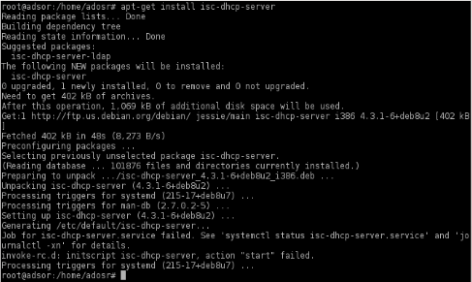

Definir la ip del servidor DHCP.

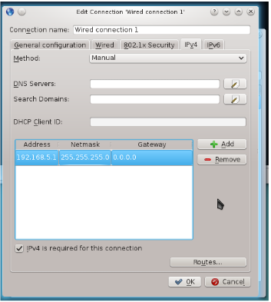

Abrir el archivo /etc/dhcp/dhcpd.conf (con el comando vim en la terminal), para definir la configuración del servidor DHCP, los rangos de ips que asignará y las distintas restricciones.

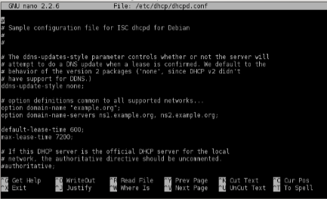

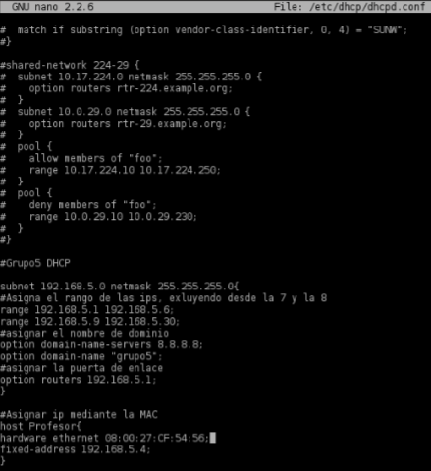

Especificar la interfaz en la cual trabajará el servidor DHCP, mediante vim /etc/default/isc-dhcp- server

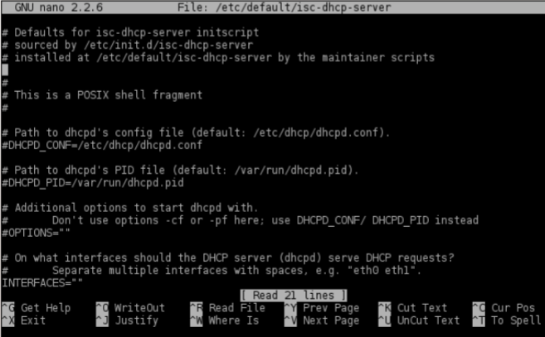

Asignar la interfaz eth0

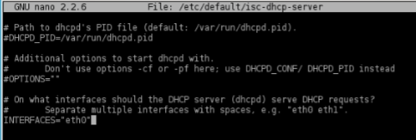

Reiniciar el servidor.

